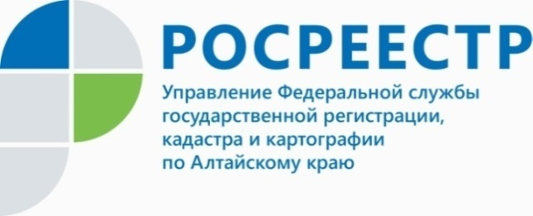
ПРЕСС-РЕЛИЗ
Алтайский Росреестр принял участие в третьем «открытом диалоге» Общественного совета при ведомстве с застройщиками
В онлайн-мероприятии приняли участие крупные застройщики региона, представители профессионального сообщества. Всего участниками «открытого диалога» стали более 600 человек со всей страны.
В ходе мероприятия с докладами выступили представители Росреестра, исполнительный директор Клуба инвесторов Москвы Владислав Преображенский, руководитель аппарата Ассоциации НОЗА Кирилл Холопик, вице-президент ГК ПИК Дмитрий Тимофеев.
Руководитель службы Юрий Викторович Калашников отметил: «Перед нами стоит задача по сокращению сроков учетно-регистрационных действий, масштабированию электронного взаимодействия, как с заявителями, так и с профильными организациями».
Также в «открытом диалоге» приняли участие Герасимович Зинаида Александровна – председатель Общественного совета при краевом Управлении, генеральный директор Ассоциации СРО «Алтайские строители» и Самосудова Ирина Николаевна – заместитель генерального директора ООО «Жилищная инициатива».
- Застройщики региона так же заинтересованы в дальнейшем взаимодействии с Росреестром на цифровых площадках, развитии электронных услуг, поскольку это быстро и доступно для граждан, - подчеркнула Зинаида Александровна.

Об Управлении Росреестра по Алтайскому краю
Управление Федеральной службы государственной регистрации, кадастра и картографии по Алтайскому краю (Управление Росреестра по Алтайскому краю) является территориальным органом Федеральной службы государственной регистрации, кадастра и картографии (Росреестр), осуществляющим функции по государственной регистрации прав на недвижимое имущество и сделок с ним, по оказанию государственных услуг в сфере осуществления государственного кадастрового учета недвижимого имущества, землеустройства, государственного мониторинга земель, государственной кадастровой оценке, геодезии и картографии. Выполняет функции по организации единой системы государственного кадастрового учета и государственной регистрации прав на недвижимое имущество, инфраструктуры пространственных данных РФ. Ведомство осуществляет федеральный государственный надзор в области геодезии и картографии, государственный земельный надзор, государственный надзор за деятельностью саморегулируемых организаций кадастровых инженеров, оценщиков и арбитражных управляющих. Подведомственное учреждение Управления - филиал ФГБУ «ФКП Росреестра» по Алтайскому краю. Руководитель Управления, главный регистратор Алтайского края - Юрий Викторович Калашников.
Контакты для СМИ
Пресс-служба Управления Росреестра по Алтайскому краю
Рыбальченко Елена +7 (3852) 29 17 33
Слободянник Юлия +7 (3852) 29 17 28
22press_rosreestr@mail.ru
www.rosreestr.ru
656002, Барнаул, ул. Советская, д. 16

